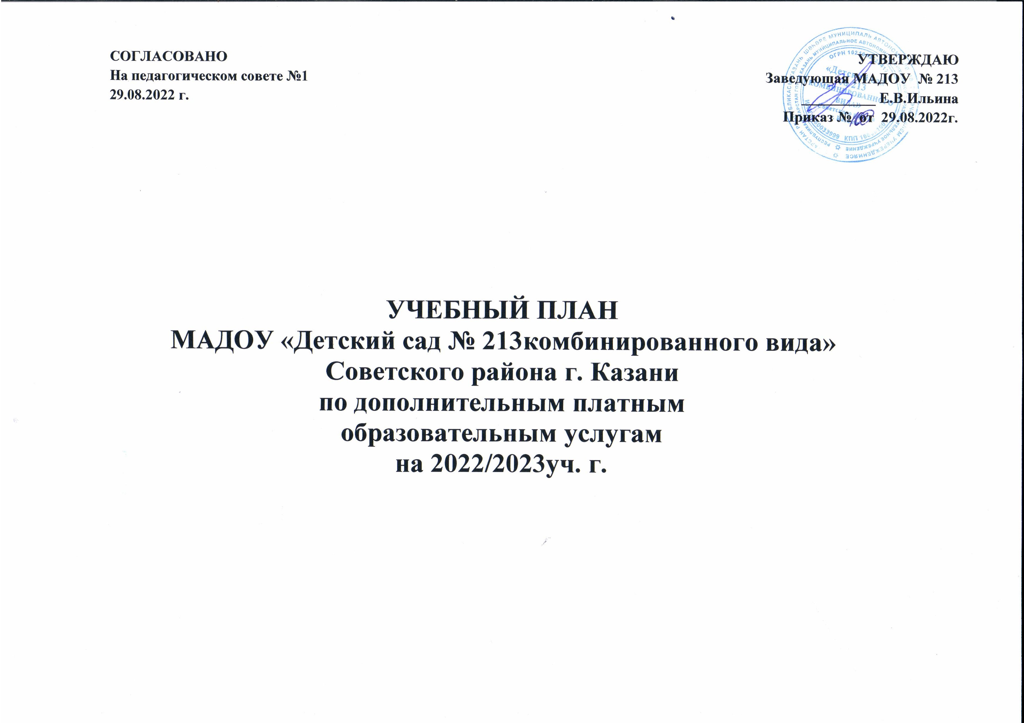

№ | Наименование кружка | Содержание | Возрастная группа | Кол - во | Количество занятий | График работы
1. | Английский язык малышам | Элементарное представление об иностранном языке, формирования монологической и диалогической речи на английском языке.  Занятия ведёт : | Вторая младшая, средняя, старшая, подготовительная к школе | 1 | 2 раза в неделю | Среда ,  пятница  15.10-15.40  15.50-16.10
2. | Вокал | Выявление вокальных способностей творческих возможностей и дальнейшее развитие вокального мастерства .  Занятия ведёт :Гвардинцева И.Ф. | Вторая младшая, средняя, старшая подготовительная к школе |  | 2 раза в неделю | Понедельник,  четверг  16.00=-16.20  16.30-17.00
3. | Логоритмика | Коррекция и развития речи  Занятия ведёт : | Старшая ,подготовительная |  | 2 раза в неделю | Понедельник,  четверг  15.10-15.40  15.50-16.10
4 | Студия «Теремок» | Занятия по развитию индивидуальных творческих способностей, уверенности себе, умение работать в коллективе.  Занятия ведёт : | Старшая ,подготовительная |  | 2 раза в неделю | Вторник ,  пятница  2 здание  16.30-17.00
5 | Танцевальная ритмика | Занятия по развитию чувства координации движений.  Занятия ведёт: | Вторая младшая, средняя, старшая, подготовительная к школе |  | 2 раза в неделю | 1здание  Вторник 15.30-16.50  четверг 17.00-17.30  2здание  Понедельник ,  среда  2здание
6 | Шахматы | Обучение детей элементарной шахматной тактике.  Занятия ведёт Моисеева Людмила Викторовна | Средняя, старшая, подготовительная к школе |  | 1 раза в неделю | Вторник 1здание  15.45-17.50  17.15.-17.55  2здание  16.00-16.40
7 | Цветные ладошки | Развитие мелкой моторики, обогащение восприятия , умение передавать образ рисунка.  Занятия ведёт Назмутдинова Фарида Равилевна | Средняя, старшая, подготовительная к школе |  | 2 раза в неделю | Вторник,  четверг  16.00-16.30
8 | Я-художник | Формирование усидчивости, развитие воображение, фантазии, внимания.  Занятия ведёт Маулиева Гульназ Мухамедовна | Подготовительная к школе группа  логопедическая |  | 2 раза в неделю | Понедельник,  среда  16.00-16.30

